Fuorisalone
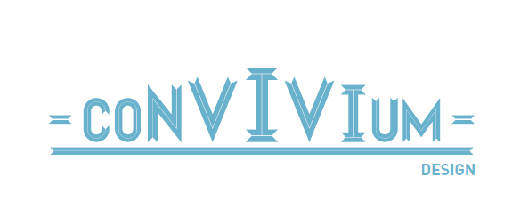

Milano Via Dante 14
17-23 APRILE

Convivium Design è nel cuore di Milano ma “fuori” dai consueti schemi, sia fisici che concettuali, della design week milanese.
Convivium Design è un nuovo percorso che unisce nello Spazio di Via Dante 14 giovani creativi, brand di eccellenza, grandi chef attraverso la condivisione di valori.
Come l'alta cucina segue ormai da anni la filosofia del chilometro zero, l'utilizzo dei prodotti stagionali, la qualità delle materie prime, così l'artigianato e il design si concentrano sempre più sul recupero di materiali, sul “saper fare”, sulla ricerca di nuovi modelli commerciali e progettuali. CONVIVIUM Design unisce questi talenti in una think tank che vuole essere uno scambio e un arricchimento nella ricerca dell’essenza della cultura progettuale, artigianale, umana.
Pezzi unici, piccole serie, installazioni sono esposte in un ambiente conviviale, intervallato da incontri e degustazioni. Ecco quindi la cucina firmata Angelo Po animata dagli chef stellati Stefano Masanti, Sergio Vineis, Flavio Baldassarre protagonisti della degustazione intorno alla pasta promossa da De Cecco e a cura dell’associazione Chic – Charming italian.
www.encaso.eu/convivium

Designer: Re.rurban e Resign, CTRLZAK, Elisa Berger, Brotherwood, Biokip, UseDesign, Ri-pensati, Unwaste Design, Altrosguardo design, Arch industry, Paolo Iannetti, Tecnificio, Andrei Jancu, Virginia Tardella, Umby Design.
Chef: Stefano Masanti, Sergio Vineis, Flavio Baldassarre, Agostino Petrosino.

Sound designer: Digital Genetic Pasta

Ospiti: Giulia Tacchini e i suoi biscotti con farina di grilli, Stefano Maffei e Barbara Parini e il loro FOOD MOOD ed. Electa.

Partner tecnici: Angelo Po, 1380, Mario Luca Giusti Firenze.

Partner food: De Cecco, Gran Deposito Aceto Balsamico Giunti, 32 via dei birrai, Cantine Venica.

Media partner DDN – designdiffusion.

Convivium Design è un progetto dell’agenzia ENCASO in collaborazione con OTTO, Rodex, Chic.

Ufficio stampa: OTTO tel. 02-45470850 s.resnati@ottoidee.it

PROGRAMMA
Milano Via Dante 14

Convivium Design è aperto al pubblico dal 17 al 23 aprile dalle 10 alle 13 e dalle 14.30 alle 21.

Di seguito il calendario degli incontri e degli eventi:

Giornate | Orari | attività
Lunedì 16 aprile | Ore 19.00 – 21.00 | PREVIEW SU INVITO  Presentazione Convium e Guida Chic.  Show cooking con aperitivo a cura di 3 chef
Martedì 17 aprile | 13.00 – 14.30 | Degustazione intorno alla pasta De Cecco – chef Sergio Vineis - su prenotazione*
Mercoledì 18 aprile | 13.00-14.30  19.00-21.00 | Degustazione intorno alla pasta De Cecco – chef Stefano Masanti - su prenotazione  Aperitivo e lounge set.
Venerdì 20 aprile | Ore 18.00 | Stefano Maffei e Barbara Parini conversano intorno a FOOD MOOD (ed. Electa)
Sabato 21 aprile | 13.00-14.30  18.00  19.00-21.00 | Degustazione intorno alla pasta De Cecco – chef Fabio Baldassarre - su prenotazione *  Womade presenta “what’s your favorite flavor”?  Aperitivo con 32 Via dei Birrai
Domenica 22 aprile | 11.00-13.00  16.00-18.00 | Giulia Tacchini – show cooking  Giulia Tacchini – show cooking
Lunedì 23 aprile | 10.00-21.00 | Convivium closing – i designer daranno vita ad una vendita di prodotti selezionati a prezzi di produzione

* prenotazione pranzi: convivium@encaso.eu tel. 02-45470850

